**ВОСТОЧНОСЛАВЯНСКИЕ ПЛЕМЕНА VIII-IXвв.**

1. Предпосылки образования Древнерусского государства

1. распад родовой общины
2. образование соседской общины (вервь)
3. появление собственности
4. появление неравенства
5. развитие ремесла и торговли
6. развитие и рост городов
7. появление князей с дружинами для охраны купеческих караванов
8. появление княжений – территорий, признающих власть того или иного князя
9. внешняя угроза со стороны варягов на севере, кочевников на юге

2. Занятия населения:

земледелие – подсечно-огневая, переложная система; скотоводство, рыболовство, охота, бортничество – сбор мёда диких пчёл.

3. Путь из варяг в греки:

Балтийское море, р. Нева, оз. Ладожское, р. Волхв, оз. Ильмень, р. Ловать, р. Днепр, Чёрное море

4. Язычество:

Перун – бог грома и молний, Велес – бог скотоводства, Ярило, Хорс, Даждьбог – бог солнца, Сварог – бог огня, Симаргл – бог почвы, Рожаница – род, плодородие, Макошь – женской красоты

5. Восточнославянские племена:

**Теории образования древнерусского государства**

1. Норманнская (Байер, Миллер, ШлёцерXVIIIв.) – основатели Древнерусского государства – норманны, которых славяне призвали в свои земли для управления ими, славяне не способны были к созданию своей государственности, название «Русь» скандинавского происхождения.
2. Антинорманнская (М.Ломоносов) – у восточных славян шёл процесс разложения родового строя и развития государственности до прихода варягов, влияние скандинавов на образование государства незначительно, название «Русь» имеет славянское происхождение.

**Образование двух политических центров**

призвание варягов **862**

правление Рюрика в Новгороде **862-879**

Олег Вещий (?—912) — древнерусский князь. Согласно летопи­си, родственник Рюрика, ставший после его смерти новгородским кня­зем. В **882** г. Олег захватил Киев и сделал столицей своего государст­ва. Присоединил земли древлян, северян, радимичей, вятичей, хор­ватов и тиверцев. Покоренные племена обложил данью. Успешно вое­вал с хазарами. В 907 г. осадил столицу Византии Константинополь и наложил на империю контрибуцию. В 911 г. заключил выгодный торговый договор с Византией. По преданию, умер от укуса змеи.

Рюрик — по русским летописным преданиям, один из трех брать­ев, предводителей варяжских дружин, призванных «из-за моря» нов­городцами с целью прекращения междоусобиц в Новгороде. Соглас­но этой версии, Рюрик стал княжить в Новгороде. После смерти сво­их братьев Синеуса и Трувора сделался полноправным правителем Новгородской земли.

Кий

Щек

Хорив

Лыбедь

Полюдье – объезд киевским князем подвластных ему земель с целью сбора дани

Погост – место сбора дани

Урок – размер дани

Барщина – даровые работы в поместье феодала, принудительный труд зависимого крестьянина

Оброк – ежегодный сбор денег или продуктов с крестьян помещикам

Смерд – свободный общинник

Тиун – управляющий княжеским домом

Рядович (ряд - договор) – крестьянин, заключивший договор с помещиком

Закуп (купа - долг) – должник

Холоп - раб

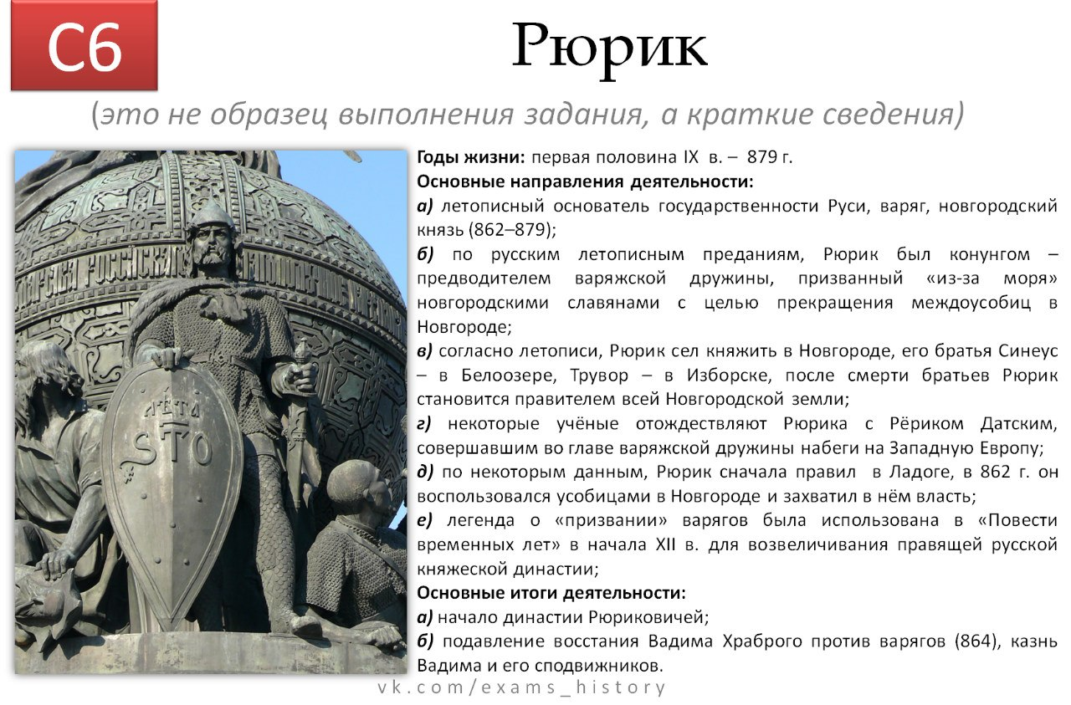

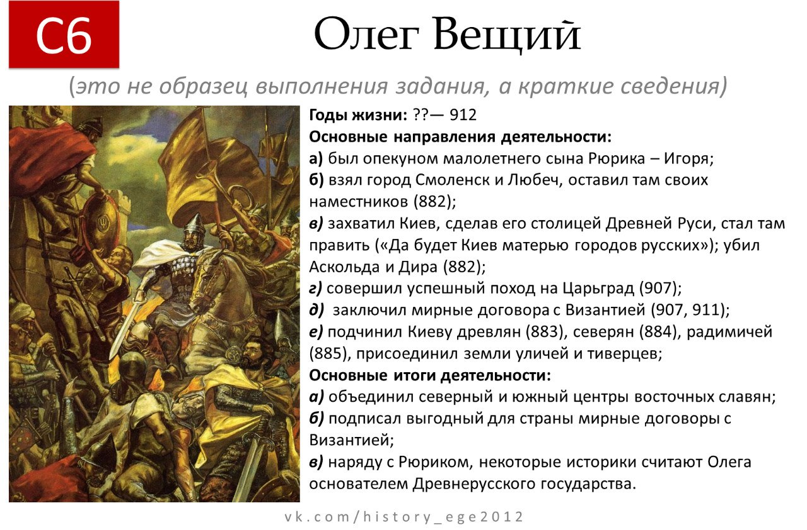

**КИЕВСКАЯ РУСЬIX-XIIвв.**

|  |  |  |
| --- | --- | --- |
| **IX- серединаX в.**  **время правления первых киевских князей** | **вторая половина X- первая половина XI в.**  **время расцвета Руси** | **вторая половина XI– начало XIIв.**  **начало раздробления** |
| **Игорь (?—945)** — великий князь киевский с 912 г. Продолжал Деятельность своего предшественника Олега, подчинил своей власти восточнославянские племенные объединения между Днестром и Ду­наем. Совершал походы на Константинополь. В 944 г. между грека­ми и русскими был заключен договор. Игорь первым из русских кня­зей столкнулся с печенегами. Он был убит древлянами при попытке  **Ольга (ок. 890—969**) — великая княгиня киевская, жена князя Игоря. Правила в Киеве при малолетнем Святославе (945—962). По­сле убийства мужа древлянами в 945 г. жестоко подавила их восста­ние, установила размеры дани для древлян и новгородцев, организо­вала административные центры — погосты. Значительно расшири­ла земельные владения Киевского великокняжеского дома. Посетила Константинополь, где приняла христианство в 957 г. В 968 г. руководила за­щитой Киева от печенегов. Канонизирована Русской Православной церковью.  **Святослав Игоревич (?—972**) — великий князь киевский (962— 972), полководец. Почти всю жизнь провел в походах. Стремился приблизить Русь к крупнейшим державам того времени. Занимался пла­номерным укреплением границ Руси.Ввёл систему наместничества. Освободил вятичей от власти хазар и подчинил их Киеву, разгромил Хазарский каганат и взял его столицу — город Итиль в 965 г.; воевал с волжско-камскими болгарами. Око­ло 971 г. в союзе с болгарами и венграми начал воевать с Византией, но неудачно и был вынужден заключить мир с византийским импе­ратором.971 г. Доростольский мир. На обратном пути в Киев погиб у днепровских порогов в бою с печенегами. | **Владимир I Святославич (?—1015)** — князь киевский примерно с 980 г., сын князя Святослава Игоревича. С 969 г. — князь в Новго­роде. Походы на вятичей, литовцев, радимичей, болгар, успешная борьба с печенегами. В народном эпосе получил имя Владимира Крас­ное Солнышко.  Для укрепления княжеской власти Владимир предпринял попыт­ку превратить народные языческие культы в государственную религию и для этого установил в Киеве и Новгороде культ славянского равного дружинного бога-громовержца Перуна. Но языческая ре­форма не смогла вытеснить местных верований. Поэтому Владимир обратился к христианству, приобщение к которому на Руси началось зще при княгине Ольге. В 988 г. Владимир объявил христианство един­ственной общерусской религией. Принятие христианства не только уравняло Русь с соседними государствами, но и оказало огромное влия­ние на культуру, быт и нравы Древней Руси. Князь Владимир кано­низирован Русской Православной церковью.  Время княжения Владимира Святославича является периодом подъ­ема Киевскогогосударства: усиления феодальной власти, успешных завоевательных походов, развития культуры, земледелия и религии. После его смерти между сыновьями началась ожесточенная борьба за власть.  **Борис (до 988—1015)** — сын киевского князя Владимира, князь ростовский. Убит по приказу старшего брата Святополка. Канонизи­рован Православной церковью, почитался заступником Русской земли.  **Глеб (до 988—1015)** — сын киевского князя Владимира, князь Муромский. Младший брат Бориса. Убит по приказу Святополка Ока­янного. Канонизирован вместе с братом Борисом, почитался заступ­ником Русской земли.  **Ярослав Мудрый (ок. 978—1054)** — великий князь киевский с 1019 г., сын Владимира IСвятославича. При Ярославе Мудром Русь стала одним из сильнейших государств Европы. В 1036 г. русские войска нанесли крупное поражение печенегам, после чего их набеги на Русь прекратились. Огромное значение имело принятие единого судебного кодекса — Русской Правды. Это первый документ, регу­лировавший взаимоотношения княжеских дружинников между со­бой и с жителями городов, порядок разрешения различных споров и возмещения ущерба.  Важные реформы провел и в церковной организации. Русская церковь считалась частью константинопольской патриархии. Ее глава — митрополит — назначался константинопольским патриар­хом. В 1051 г. киевский митрополит впервые был избран не в Кон­стантинополе, а в Киеве собором русских епископов. Им стал митропо­лит Иларион. Однако последующие киевские митрополиты по-преж­нему назначались в Константинополе. Учреждались епископские ка­федры, которые становились центрами церковных округов — епар­хий. Во главе епархий стояли епископы, назначенные киевским ми­трополитом. Епископам подчинялись все расположенные на терри­тории епархии церкви и монастыри.  При Ярославе Мудром была зафиксирована и церковная десяти­на — десятая часть получаемых князем дани и оброка отдавалась на нужды церкви. В это же время на Руси появляются и первые мона­стыри, самым крупным из них стал Киево-Печерский, основанный в середине XI в. Благодаря монастырям на Руси стала развиваться литература, являвшаяся важнейшей составляющей древнерусской культуры. | **1054—1097 гг.** — Междоусобная война русских князей — сы­новей и внуков Ярослава Мудрого — за Киевский престол.  **1097г.** — В интересах прекращения междоусобиц по предло­жению Владимира Всеволодовича Мономаха созывается съезд русских князей в Любече, на котором Святополк был признан Вели­ким князем и достигнуто общее согласие, «кому какой отчинойправить». Съезд закрепил юридически разделение Руси на отдель­ные княжества.  **1111г.** — Победа русских князей во главе с Владимиром Мо­номахом над половцами.  **1113 г.** — Смерть Святополка П. Восстание посадского насе­ления в Киеве против произвола княжеских управителей и при­теснений ростовщиков. Приглашение киевским боярством на ве­ликое княжение Владимира Мономаха.  **Около 1113 г.** — Составление летописи «Повесть временных лет» монахом Киево-Печерского монастыря Нестором.  **1113—1125 гг.** — Правление великого князя Владимира II Все­володовича (Мономаха) в Киеве.  **1113 г.** — Уставы Владимира Мономаха о «закупах» и о «ре­зах» (процентах). Ограничение годового «реза» до 50: законодательное ограничение размера годовых процентов, получаемых ростовщиками  **Владимир Всеволодович Мономах (1053—1125) —** русский князь, опытный военачальник, писатель, князь киевский в 1113—1125 гг. Сын князя Всеволода Ярославича, внук Ярослава Мудрого. ПрозванМономахом по имени матери — дочери византийского императора  Константина Мономаха.  **Владимир Мономах** — вдохновитель и руководитель военных по­ходов против половцев в 1103, 1107 и 1111 гг. Половцы потерпели ряд поражений и надолго оставили русские земли. После смерти в 1113г. киевского князя Святополка Изяславича в Киеве вспыхнуло народное восстание. Верхи киевского общества призвали на княже­ние Владимира Мономаха. Он стал киевским князем, подавил вос­стание, но в то же время ввел в действие Устав Владимира Монома­ха, в котором регламентировалось положение должников и закупов. Княжение Владимира Мономаха было временем усиления Руси. Он сумел объединить подсвоейвлайтью до трех четвертей террито­рии Древнерусского государства и прекратить княжеские распри. Од­нако после его смерти усобицы на Руси продолжились.  **Мстислав I Владимирович (1076—1132)** — великий князь киев­ский в 1125—1132 гг., старший сын Владимира Мономаха. Участво­вал в организованных отцом походах на половцев. После смерти от­ца продолжал его политику укрепления власти великого князя и за­щиты рубежей Руси от внешних врагов. |